Муниципальное дошкольное образовательное учреждение Оковецкий детский сад «Родничок»
Реализация Проекта «Что такое хорошо и что такое плохо»
Линия 3- тья «Забота о взрослых людях и братьях наших меньших»
Работа строилась в соответствие с возрастной категорией детей – от 4,5 до 7 лет.
Цель: формирование у детей чувство ответственности и сочувствия к братьям нашим меньшим; привлечь внимание детей к проблеме помощи и поддержки старшего поколения
- Чтение и последующий анализ художественных произведений: К. Чуковский «Доктор Айболит», П. Ершов «Конек Горбунёк», М. Пляцковский «Как ослик учился уважать старших» и другие.

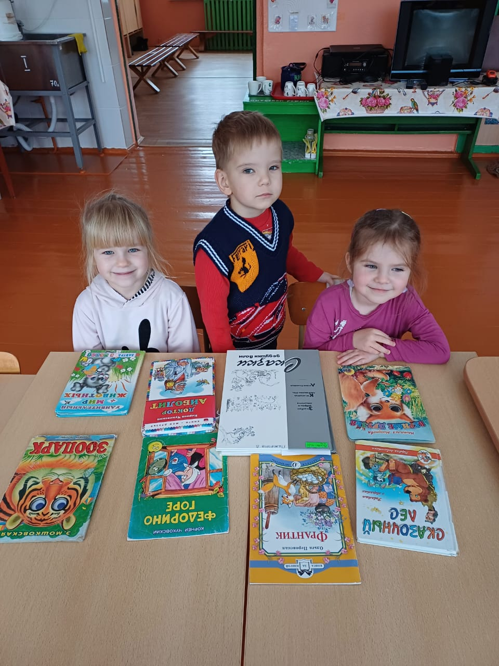
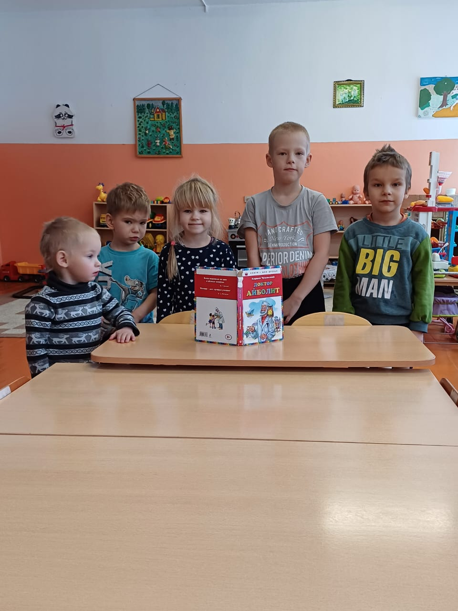

- Художественное творчество: «Добрый доктор Айболит» и «Конек Горбунок»

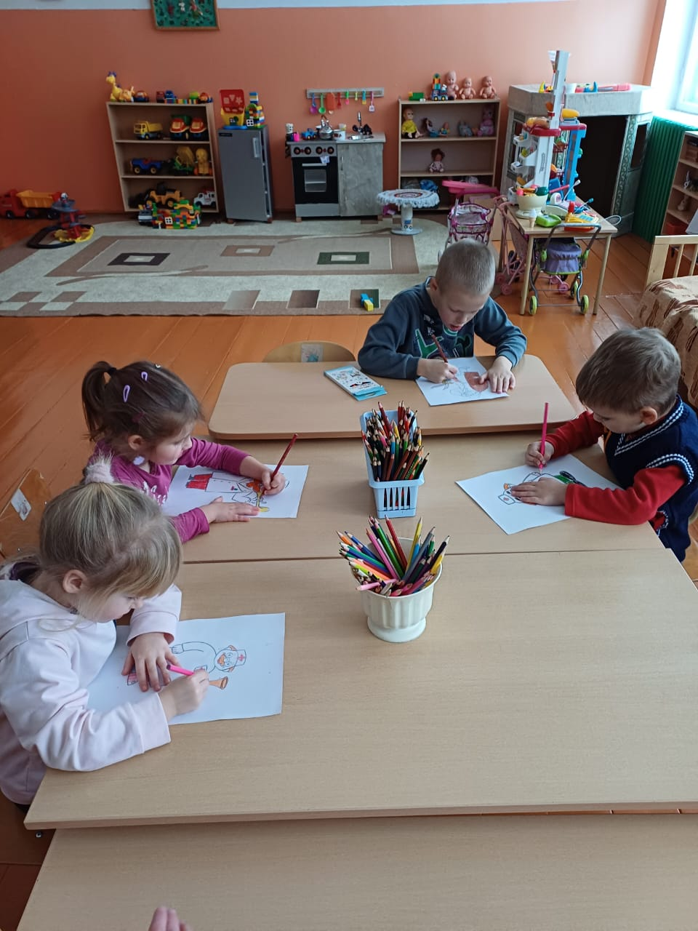

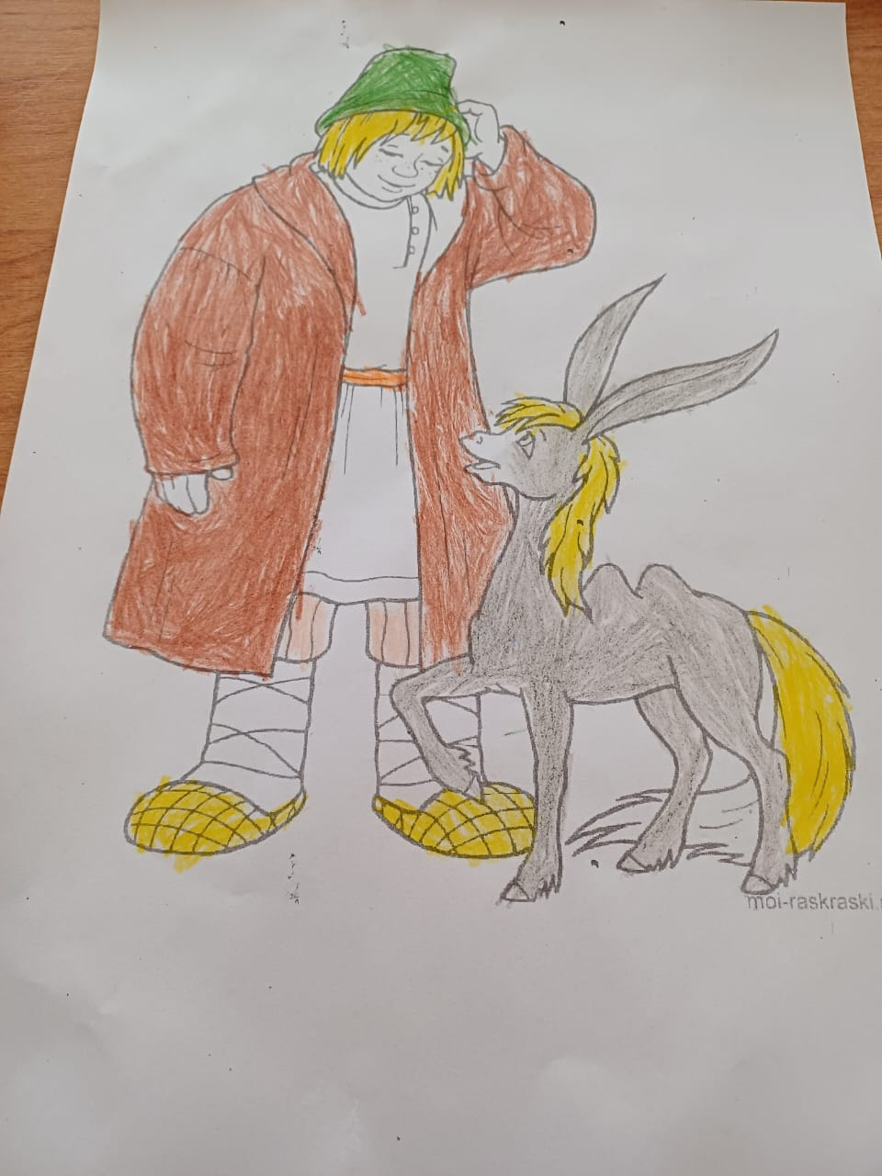

- Не забывали кормить птиц в любую погоду:
